**Алгоритм. Сызықтық алгоритм.**

|  |  |
| --- | --- |
|  | Алгоритм туралы түсінік қалыптастыру |

|  |  |
| --- | --- |
|  | Компьютерді іске қосу үшін қандай іс-әрекет орындалады? |

|  |  |
| --- | --- |
|  | Алгоритм - бір істі немесе тапсырманы орындауға арналған нұсқаулар жиынтығы.  Іс-әрекеттер бірінен соң бірі орындалса, оны сызықтық алгоритм деп атаймыз. |

***Сызықтық алгоритмге мысалдар келтірейік:***

1. Ыдысқа гүл егудің алгоритмі
2. Ыдысқа жартылай топырақ салу;
3. Гүл ұрығын топыраққа салу;
4. Ыдысты топырақпен толтыру;
5. Су құю;
6. Күту.
7. 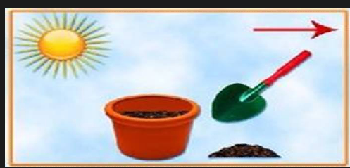 2) 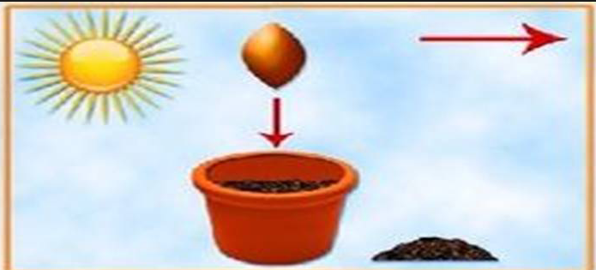

3)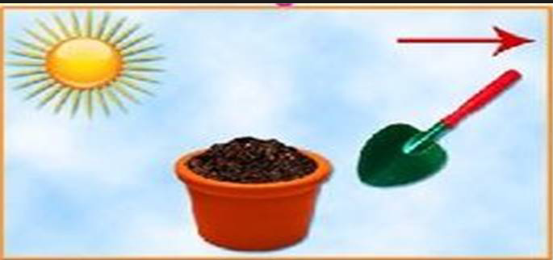 4) 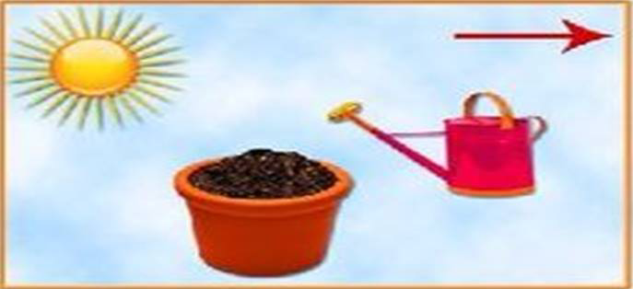

5) 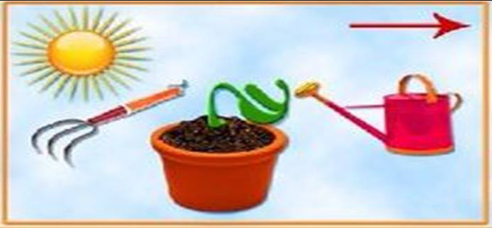

|  |  |
| --- | --- |
| Айданаға үлкен жоспар құру керек емес. Анасының тапсырмасын орындауда, өзі не істеу керек екенін біледі. | 2. Анасы азық-түлік алуға қызын жіберіп, айтады:  — Айдана, дүкеннен сүт пен ірімшік сатып алып кел.  Бұл алгоритм. Орындалатын іс-әрекеттер сипаты:   1. Дүкенге **бару**. 2. Сүт және ірімшік **сатып алу**. 3. Үйге қайту. |

3.Мектепке баруға дайындалудың алгоритмі

1. Тұру
2. Жаттығу жасау
3. Жуыну
4. Киіну
5. Тамақ ішу
6. Сөмкеңді алу

|  |  |  |  |  |
| --- | --- | --- | --- | --- |
| |  | | --- | |  |  |  |  | | --- | --- | |  |  |   Батырмалар қызметтері | Алгоритмнің жеке әрекеті қадам деп аталады. |

*Программа-белгілі бір тапсырманы орындау үшін компьютерде орындалатын нұсқаулар тізімі.*

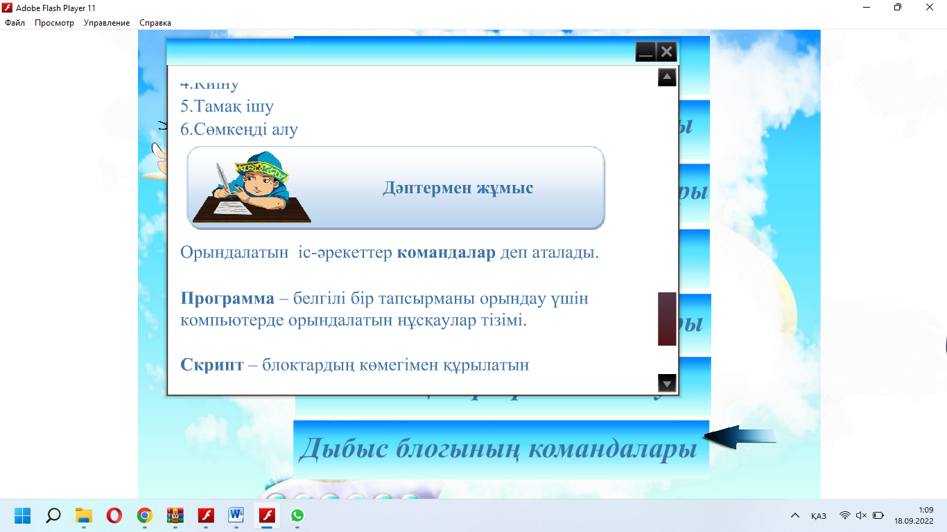

1. Қол жуудың алгоритмін жаз.

|  |
| --- |
| *1.* |
| *2.* |
| *3.* |
| *4.* |
| *5.* |

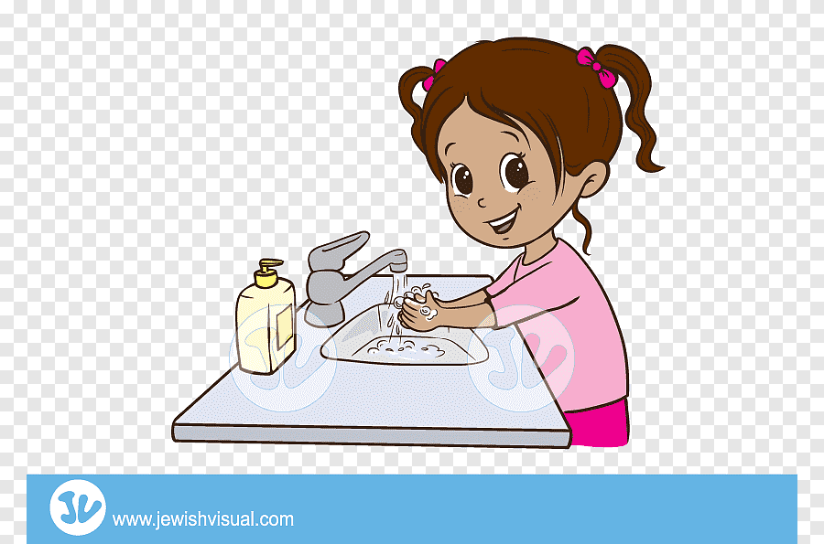

Баспалдақ сызу алгоритмі

|  |  |  |  |  |  |
| --- | --- | --- | --- | --- | --- |
|  |  |  |  |  |  |
|  |  |  |  |  |  |
|  |  |  |  |  |  |
|  |  |  |  |  |  |
|  |  |  |  |  |  |
|  |  |  |  |  |  |

Балдырған сызуды жұмыс дәптерінің сол жағындағы ең төменгі нүктеден бастайды.

Балдырғанға баспалдақ салуды үйретейік.

” Баспалдақ сызу” алгоритмін кестеге жазайық

|  |  |
| --- | --- |
| Қадам | Іс-әрекет |
| 1 | жоғары |
| 2 | оңға |
| 1 | жоғары |
| 2 | оңға |
| 1 | жоғары |
| 2 | оңға |

Балдырғанның қаламы бірінші нұсқауды орындағаннан кейін бір торкөз жоғарылайды, осылайша сызық сызады. Екінші және үшінші нұсқаулардан кейін қаламы оңға қарай екі торкөз жылжып тағы да бір сызық сызады. Осылайша Балдырған барлық нұсқауларды орындап, бастапқы суретін салады.